**SISTEMA Biblio F-easy**

**Especificación de Casos de Uso:**

**CU003 - Gestión del catálogo**

Versión 1.0

Lima, abril de 2024

**Control de versiones**

|  |  |  |  |
| --- | --- | --- | --- |
| **Fecha** | **Versión** | **Descripción** | **Autor** |
| 28/04/2024 | 1.0 | Creación del documento | Saldaña Alarcón, Braulio André |
| 23/06/2024 | 1.1 | Verificación del documento | Saldaña Alarcón, Braulio André |
|  |  |  |  |
|  |  |  |  |
|  |  |  |  |
|  |  |  |  |
|  |  |  |  |

**Índice**

**1. Introducción** **4**

1.1. Propósito 4

1.2. Alcance 4

1.3. Glosario 4

1.4. Resumen 4

**2. Descripción general** **5**

2.1. Diagrama de Casos de Uso (DCU) 5

2.2. Breve descripción 5

2.3. Actores 5

2.4. Precondiciones 5

2.5. Pos condiciones 5

2.6. Flujo básico 5

2.7. Excepciones 5

2.8. Prototipos visuales 5

2.9. Requerimientos no funcionales 5

# **Introducción**

## **Propósito**

Permite al bibliotecario (administrador) realizar cambios en el catálogo de libros de la biblioteca, como añadir libros, actualizar datos de los mismos y eliminar libros que estén defectuosos.

## **Alcance**

Este caso de uso se circunscribe a la funcionalidad de la gestión del catálogo por parte del bibliotecario. Esto no incluye los préstamos y devoluciones de los mismos a los alumnos.

## **Glosario**

Usuario: Una persona que utilizará un sistema informático. En el contexto de este caso de uso, el usuario será el bibliotecario.

## **Resumen**

La gestión del catálogo brindará al bibliotecario la posibilidad de manejar el catálogo de libros de una forma eficiente, manteniendo el registro actualizado de cada uno de ellos.

# **Descripción general**

## **Diagrama de Casos de Uso (DCU)**

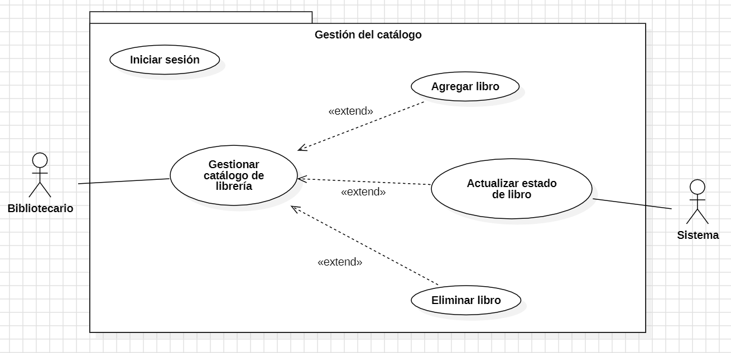

Figura 1. Prototipo del Caso de Uso: CU003 - Gestión del catálogo

## **Breve descripción**

El bibliotecario podrá añadir y eliminar libros, y actualizar datos de los mismos

## **Actores**

* Bibliotecario

## **Precondiciones**

* El usuario se registró correctamente en el sistema

## **Post condiciones**

* El catálogo se actualizará con la información ingresada correspondiente.

## **Flujo básico**

* El usuario accede a la opción de “Gestionar catálogo” en el menú
* El usuario escogerá una opción específica para continuar: “Añadir libro”, “Actualizar datos de libro” o “Eliminar libro”
  + Si el usuario escoge “Añadir libro”, se le presentará un cuadro de registro, el cual deberá completar con los datos del libro a añadir.
  + Una vez acabado el paso anterior, el usuario pulsará “Guardar libro”, y el sistema almacenará el libro en la base de datos.
  + Si el usuario escoge “Actualizar datos de libro”, se le solicitará escoger un libro.
  + Una vez escogido, se presentará un cuadro de registro con los datos ya existentes del libro, para ser modificados.
  + Cuando se culmine con la modificación de los datos del libro, el usuario pulsará “Guardar cambios”, y el sistema almacenará los cambios en los datos.
  + Si el usuario escoge “Eliminar libro”, el usuario elegirá el libro que desee eliminar. Acto seguido, pulsará “Eliminar”. El sistema borrará de la base de datos la información del libro, así como el mismo.
* Una vez concluida cualquiera de estas opciones, el usuario puede optar por realizar otra de las sugeridas.

## **Excepciones**

* Si el usuario escoge “Actualizar información del libro” o “eliminar libro”, y no hay libros en el catálogo, se mostrará un mensaje de error.
* Si el usuario escoge “Añadir libro” o “Actualizar datos del libro” y desea guardar los datos ingresados sin completar todos los campos de información, se mostrará un mensaje de error.

## **Prototipos visuales**

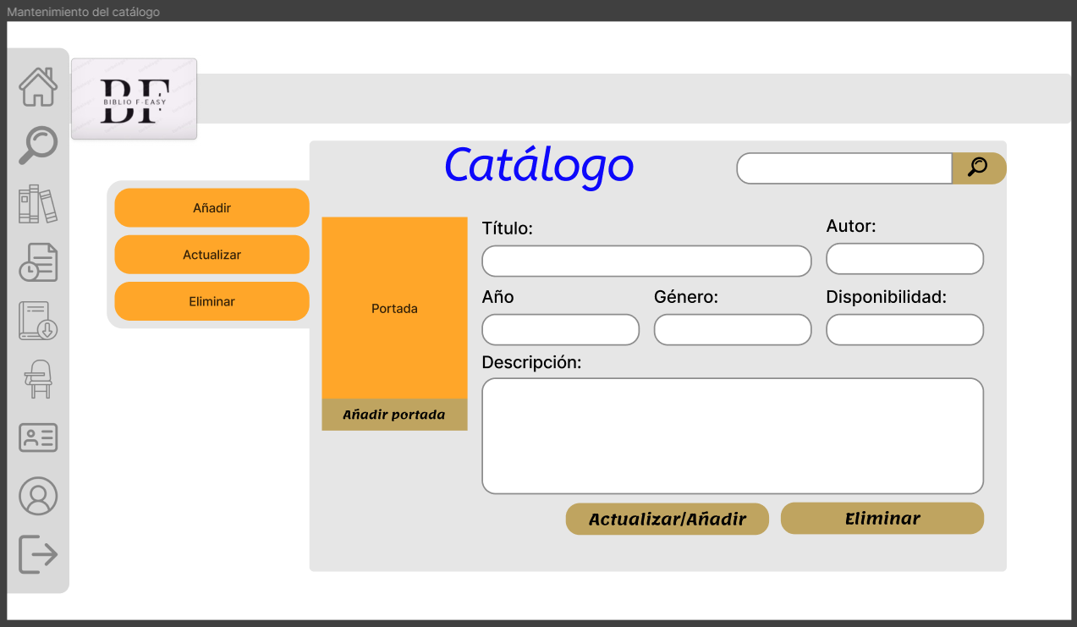

Figura 2. Mockup del Caso de Uso: CU003 - Gestión del catálogo

## **Requerimientos no funcionales**

* Rendimiento
* Usabilidad
* Disponibilidad
* Escalabilidad
* Documentación
* Mantenibilidad
* Interfaz
* Auditoría de acciones